Національний університет «Одеська Політехніка»
Інститут комп’ютерних систем

Кафедра інформаційних систем
Лабораторна робота №1
з дисципліни «Веб-технології та веб-дизайн»
Тема: «Основи мови HTML»

Виконав:
студент групи АІ-243
Гаврилов О.В.

Перевірили:
Щербина С.К.
Червоненко П.П.

Одеса 2025

Мета: Ознайомитися з основами мови HTML, навчитися створювати списки, таблиці, гіперпосилання, якірні посилання та використовувати карту зображень для інтерактивних посилань.

Варіант №7
Завдання 1. Створення списків HTML

- Створити текстовий документ з ім'ям index, з розширенням html, у вибраному інтегрованому середовищі розробки, веб-редакторі:
index.html

Порада: Щоб зробити первісну структуру html коду введіть знак оклику (Shift + 1) та натисніть Tab чи Enter, це працює завдяки технології Emmet, яка інтегрована у більшості IDE
- Створіть нумерований список наступного виду:
Я знаю, як оформляти:
      - Шрифти,
      - Заголовки,
      - Абзаци
Порада: водите наприклад ul>li*3 а далі натискаєте Tab чи Enter
- Змінити оформлення списку на маркований список.

- Створити «змішаний» список:

Я знаю, як оформляти:
    - Шрифти
    - Розмір
    - Колір
    - Гарнітуру
    - Індекси

2. Заголовки
• Від1-го до 6-го рівня

Порада: Використовуйте плагіни для IDE накшталт Codeium у VS Code для використання штучного інтелекто з IDE, або формуйте промпти до ChatGPT.

3. Абзаци
        - Вирівнювання
        - Розрив рядків усередині абзацу
        - З використанням переформатування.

Код:
<h2><mark>Завдання 1.</mark> Створення списків HTML</h2>

<p>
1. Створити текстовий документ з ім'ям index, з розширенням html, у вибраному інтегрованому середовищі розробки,
веб-редакторі:<br />
index.html
</p>

<p>
<mark>
Порада: Щоб зробити первісну структуру html коду введіть знак оклику (Shift + 1) та натисніть Tab чи Enter, це
працює завдяки технології Emmet, яка інтегрована у більшості IDE.
</mark>
</p>

<p>2. Створіть нумерований список наступного виду:</p>
<p>Я знаю, як оформляти:</p>
<ol>
<li>Шрифти,</li>
<li>Заголовки,</li>
<li>Абзаци</li>
</ol>

<p><mark>Порада: вводите, наприклад, ul&gt;li*3 а далі натискаєте Tab чи Enter</mark></p>

<p>3. Змініть оформлення списку на маркований список.</p>

<p>4. Створіть «змішаний» список:</p>

<p>Я знаю, як оформляти:</p>
<ul>
<li>Шрифти</li>
<li>Розмір</li>
<li>Колір</li>
<li>Гарнітуру</li>
<li>Індекси</li>
</ul>

<p>2. Заголовки</p>
<ul>
<li>Від 1-го до 6-го рівня</li>
</ul>

<p>
<mark>
Порада: Використовуйте плагіни для IDE накшталт Codeium у VS Code для використання штучного інтелекту в IDE, або
формуйте промпти до ChatGPT.
</mark>
</p>

<p>3. Абзаци</p>
<ul>
<li>Вирівнювання</li>
<li>Розрив рядків усередині абзацу</li>
<li>З використанням переформатування.</li>
</ul>

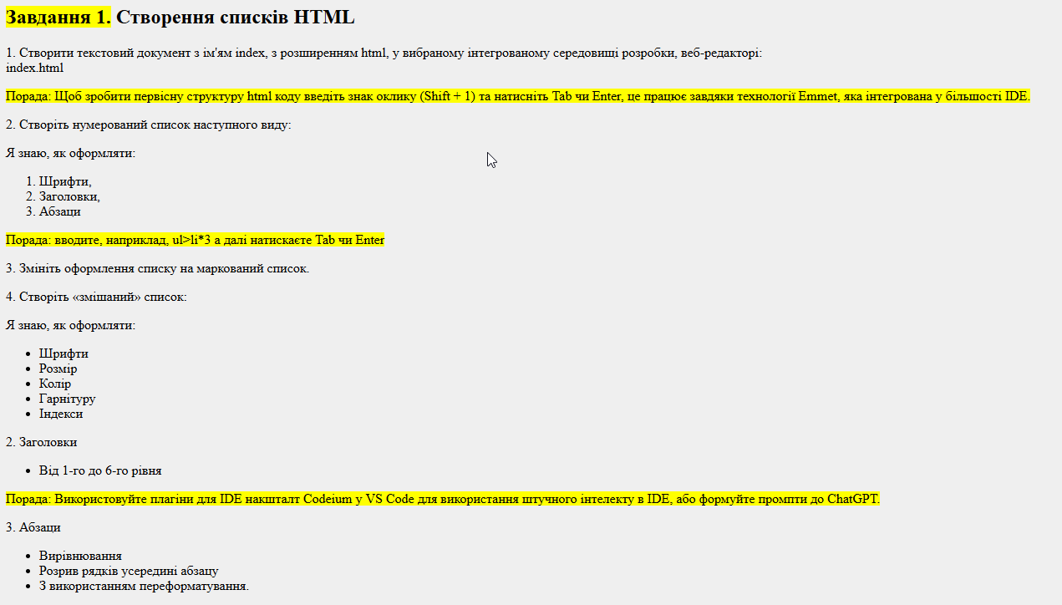
Скріншот:
Завдання 2. Створення таблиць на мові HTML

1. До створеного раніше документа додайте таблицю за наведеним зразком

1 | 2 | 3
4 | 5 | 6
7 | 8 | 9

При відображенні таблиці у браузері повинні задовольнятися такі умови:
  - таблиця має бути вирівняна по центру та бути правильною
(симетричною) форми; у кожному осередку розмістити відповідний текст — цифру від1 до 9.

1. Модифікуйте таблицю
    - додати два рядки знизу, один із текстом — цифра0, другу залишити порожньою;
    - «розфарбувати» комірки у різні кольори.

1 | 2 | 3
4 | 5 | 6
7 | 8 | 9
 | 0

Код:

<h2><mark>Завдання 2.</mark> Створення таблиць на мові HTML</h2>

<p>1. До створеного раніше документа додайте таблицю за наведеним зразком:</p>

<center>
<table border="1" cellspacing="0" cellpadding="14">
<tr>
<td>1</td>
<td>2</td>
<td>3</td>
</tr>
<tr>
<td>4</td>
<td>5</td>
<td>6</td>
</tr>
<tr>
<td>7</td>
<td>8</td>
<td>9</td>
</tr>
</table>
</center>

<p>При відображенні таблиці у браузері повинні задовольнятися такі умови:</p>
<ul>
<li>таблиця має бути вирівняна по центру та бути правильною (симетричною) форми;</li>
<li>у кожному осередку розмістіть відповідний текст — цифру від 1 до 9.</li>
</ul>

<p>2. Модифікуйте таблицю:</p>
<ul>
<li>додайте два рядки знизу, один із текстом — цифра 0, другу залиште порожньою;</li>
<li>«розфарбуйте» комірки у різні кольори.</li>
</ul>

<center>
<table border="1" cellspacing="0" cellpadding="16">
<tr>
<td bgcolor="#f1f1cc">1</td>
<td>2</td>
<td bgcolor="#ff0000">3</td>
</tr>
<tr>
<td>4</td>
<td bgcolor="#8cc6f1">5</td>
<td>6</td>
</tr>
<tr>
<td bgcolor="#33ff33">7</td>
<td>8</td>
<td>9</td>
</tr>
<tr>
<td colspan="3" align="center">0</td>
</tr>
<tr>
<td colspan="3" bgcolor="#ff3366">&nbsp;</td>
</tr>
</table>
</center>

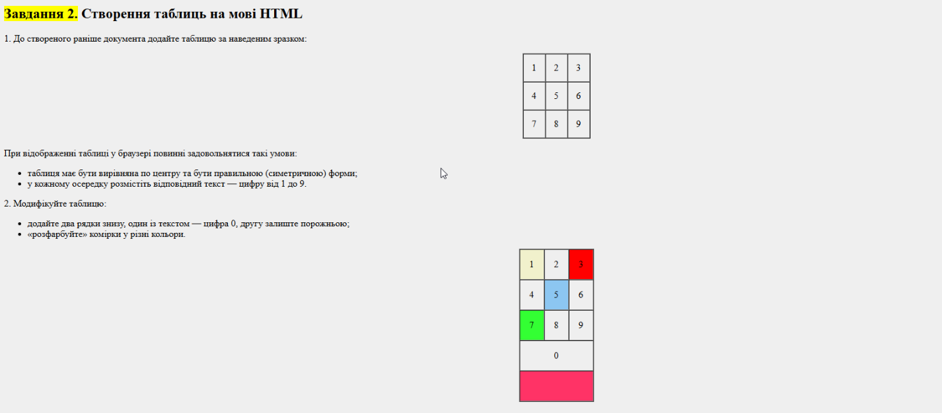
Скріншот:

Завдання 3. Створення посилань та якорів на мові HTML

    - Створити новий HTML-документ rasp_name.html із розкладом занять. Документ повинен починатися заголовком

Розклад занять гр. (№ вашої групи)

Перший рядок таблиці має бути оформлений як заголовок таблиці (з використанням тегів <th>).
Таблиця по ширині має займати повний розмір вікна. Ширину окремих стовпців задати у відносних одиницях (в %), щоб при зміні ширини вікна пропорції таблиці зберігалися.

День тижня | Час | Предмет | Викладач | Аудиторія
Понеділок | 8:00-9:35 | Вища математика (лік) | Іванов А.А. | 320
 | 9:50-11:25 | Вища математика (пр) | Петрова І.А. | 302
 | 11:40-  13:15 | Фізика (лаб) | Сидоров О.І. | 301
Вівторок | 8:00-9:35 | Веб-програмування (лік) | Червоненко П.П. Щербина  С.К. | 306
 | 09:50-  11:25 | Історія (лік) | Попов М.А. | 302
 | 11:40-  13:15 | Фізика (лік) | Сидоров О.І. | 307
. . . | . . . | . . . | . . . | . . .

    - Створити групу веб-сторінок, об'єднаних меню
На робочому диску створити папку my-raspisanie для розміщення файлів розкладу.
Розмістити розклад на кожен день тижня та таблицю з меню в окремі файли. Імена файлів:menu.html– для головної сторінки, назви днів тижня – для інших (pn.html, vt.html, …). Усі документи розмістити у папці myraspisanie.

Таблиця меню для головної сторінки має вигляд:
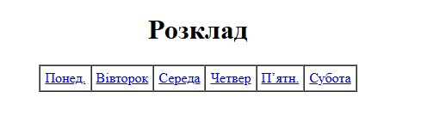
Рисунок – Таблиця меню головної сторінки

    - У таблиці меню створити гіперпосилання меню так, щоб за ними виконувались
переходи до відповідного документа (відповідні дні тижня).
    - Наприкінці кожного файлу з розкладом на день організувати гіперпосилання для повернення до головного документа меню.
Перевірити правильність виконання переходів за гіперпосиланнями.
    - Оформити фон кожного дня тижня власним кольором, який збігається з кольором
комірки таблиці меню.
Код (index.html):

<h2><mark>Завдання 3.</mark> Створення посилань та якорів на мові HTML</h2>

<p>
1. Створіть новий HTML-документ rasp_name.html із розкладом занять. Документ повинен починатися заголовком:
«Розклад занять гр. (№ вашої групи)».
</p>
<p>
2. Створіть групу веб-сторінок, об'єднаних меню. На робочому диску створіть папку my-raspisanie для розміщення
файлів розкладу (menu.html, pn.html, vt.html, sr.html, cht.html, pt.html, sub.html).
</p>

Код (rasp_name.html):
<!doctype html>
<html lang="uk">
<head>
<meta charset="UTF-8" />
<meta name="viewport" content="width=device-width, initial-scale=1.0" />
<title>Розклад занять гр.</title>
</head>
<body bgcolor="#efefef">
<center>
<h1>Розклад занять гр. (№ вашої групи)</h1>
</center>

<table border="1" cellspacing="0" cellpadding="8" width="100%">
<tr>
<th width="14%">День тижня</th>
<th width="14%">Час</th>
<th width="32%">Предмет</th>
<th width="20%">Викладач</th>
<th width="20%">Аудиторія</th>
</tr>
<tr>
<td rowspan="3">Понеділок</td>
<td>8:00-9:35</td>
<td>Вища математика (лік)</td>
<td>Іванов А.А.</td>
<td align="right">320</td>
</tr>
<tr>
<td>9:50-11:25</td>
<td>Вища математика (пр)</td>
<td>Петрова І.А.</td>
<td align="right">302</td>
</tr>
<tr>
<td>11:40-<br />13:15</td>
<td>Фізика (лаб)</td>
<td>Сидоров О.І.</td>
<td align="right">301</td>
</tr>
<tr>
<td rowspan="3">Вівторок</td>
<td>8:00-9:35</td>
<td>Веб-програмування (лік)</td>
<td>Червоненко П.П. Щербіна С.К.</td>
<td align="right">306</td>
</tr>
<tr>
<td>09:50-<br />11:25</td>
<td>Історія (лік)</td>
<td>Попов М.А.</td>
<td align="right">302</td>
</tr>
<tr>
<td>11:40-<br />13:15</td>
<td>Фізика (лік)</td>
<td>Сидоров О.І.</td>
<td align="right">307</td>
</tr>
<tr>
<td align="center">. . .</td>
<td align="center">. . .</td>
<td align="center">. . .</td>
<td align="center">. . .</td>
<td align="center">. . .</td>
</tr>
</table>
</body>
</html>

Код (menu.html):
<!doctype html>
<html lang="uk">
<head>
<meta charset="UTF-8" />
<meta name="viewport" content="width=device-width, initial-scale=1.0" />
<title>Розклад</title>
</head>
<body bgcolor="#efefef">
<center>
<h1>Розклад</h1>
<table border="1" cellspacing="0" cellpadding="8">
<tr>
<td bgcolor="#ffd9d9"><a href="pn.html">Понед.</a></td>
<td bgcolor="#ffecc7"><a href="vt.html">Вівторок</a></td>
<td bgcolor="#fff8b3"><a href="sr.html">Середа</a></td>
<td bgcolor="#d9ffd9"><a href="cht.html">Четвер</a></td>
<td bgcolor="#d9e9ff"><a href="pt.html">П'ятн.</a></td>
<td bgcolor="#ead9ff"><a href="sub.html">Субота</a></td>
</tr>
</table>
</center>
</body>
</html>

Код (pn.html):
<!doctype html>
<html lang="uk">
<head>
<meta charset="UTF-8" />
<meta name="viewport" content="width=device-width, initial-scale=1.0" />
<title>Понеділок</title>
</head>
<body bgcolor="#ffd9d9">
<h2>Понеділок</h2>
<table border="1" cellspacing="0" cellpadding="8" width="100%">
<tr>
<th width="20%">Час</th>
<th width="45%">Предмет</th>
<th width="20%">Викладач</th>
<th width="15%">Аудиторія</th>
</tr>
<tr>
<td>8:00-9:35</td>
<td>Вища математика (лік)</td>
<td>Іванов А.А.</td>
<td align="right">320</td>
</tr>
<tr>
<td>9:50-11:25</td>
<td>Вища математика (пр)</td>
<td>Петрова І.А.</td>
<td align="right">302</td>
</tr>
<tr>
<td>11:40-13:15</td>
<td>Фізика (лаб)</td>
<td>Сидоров О.І.</td>
<td align="right">301</td>
</tr>
</table>
<p><a href="menu.html">Повернутися до меню</a></p>
</body>
</html>

Код(vt.html):
<!doctype html>
<html lang="uk">
<head>
<meta charset="UTF-8" />
<meta name="viewport" content="width=device-width, initial-scale=1.0" />
<title>Вівторок</title>
</head>
<body bgcolor="#ffecc7">
<h2>Вівторок</h2>
<table border="1" cellspacing="0" cellpadding="8" width="100%">
<tr>
<th width="20%">Час</th>
<th width="45%">Предмет</th>
<th width="20%">Викладач</th>
<th width="15%">Аудиторія</th>
</tr>
<tr>
<td>8:00-9:35</td>
<td>Веб-програмування (лік)</td>
<td>Червоненко П.П. Щербіна С.К.</td>
<td align="right">306</td>
</tr>
<tr>
<td>9:50-11:25</td>
<td>Історія (лік)</td>
<td>Попов М.А.</td>
<td align="right">302</td>
</tr>
<tr>
<td>11:40-13:15</td>
<td>Фізика (лік)</td>
<td>Сидоров О.І.</td>
<td align="right">307</td>
</tr>
</table>
<p><a href="menu.html">Повернутися до меню</a></p>
</body>
</html>

Код(sr.html):
<!doctype html>
<html lang="uk">
<head>
<meta charset="UTF-8" />
<meta name="viewport" content="width=device-width, initial-scale=1.0" />
<title>Середа</title>
</head>
<body bgcolor="#fff8b3">
<h2>Середа</h2>
<table border="1" cellspacing="0" cellpadding="8" width="100%">
<tr>
<th width="20%">Час</th>
<th width="45%">Предмет</th>
<th width="20%">Викладач</th>
<th width="15%">Аудиторія</th>
</tr>
<tr>
<td>8:00-9:35</td>
<td>Українська мова (пр)</td>
<td>Коваленко Н.В.</td>
<td align="right">210</td>
</tr>
<tr>
<td>9:50-11:25</td>
<td>Інформатика (лаб)</td>
<td>Мельник О.С.</td>
<td align="right">305</td>
</tr>
<tr>
<td>11:40-13:15</td>
<td>Фізичне виховання</td>
<td>Тренер</td>
<td align="right">Спортзал</td>
</tr>
</table>
<p><a href="menu.html">Повернутися до меню</a></p>
</body>
</html>

Код(cht.html):
<!doctype html>
<html lang="uk">
<head>
<meta charset="UTF-8" />
<meta name="viewport" content="width=device-width, initial-scale=1.0" />
<title>Четвер</title>
</head>
<body bgcolor="#d9ffd9">
<h2>Четвер</h2>
<table border="1" cellspacing="0" cellpadding="8" width="100%">
<tr>
<th width="20%">Час</th>
<th width="45%">Предмет</th>
<th width="20%">Викладач</th>
<th width="15%">Аудиторія</th>
</tr>
<tr>
<td>8:00-9:35</td>
<td>Англійська мова</td>
<td>Бондар І.М.</td>
<td align="right">221</td>
</tr>
<tr>
<td>9:50-11:25</td>
<td>Веб-дизайн (пр)</td>
<td>Шевченко Л.О.</td>
<td align="right">306</td>
</tr>
<tr>
<td>11:40-13:15</td>
<td>Бази даних</td>
<td>Гриценко А.П.</td>
<td align="right">311</td>
</tr>
</table>
<p><a href="menu.html">Повернутися до меню</a></p>
</body>
</html>

Код(pt.html):
<!doctype html>
<html lang="uk">
<head>
<meta charset="UTF-8" />
<meta name="viewport" content="width=device-width, initial-scale=1.0" />
<title>П'ятниця</title>
</head>
<body bgcolor="#d9e9ff">
<h2>П'ятниця</h2>
<table border="1" cellspacing="0" cellpadding="8" width="100%">
<tr>
<th width="20%">Час</th>
<th width="45%">Предмет</th>
<th width="20%">Викладач</th>
<th width="15%">Аудиторія</th>
</tr>
<tr>
<td>8:00-9:35</td>
<td>Алгоритми та структури даних</td>
<td>Павленко О.В.</td>
<td align="right">307</td>
</tr>
<tr>
<td>9:50-11:25</td>
<td>Комп'ютерні мережі</td>
<td>Яценко Р.М.</td>
<td align="right">303</td>
</tr>
<tr>
<td>11:40-13:15</td>
<td>Проєктний практикум</td>
<td>Кириленко Д.С.</td>
<td align="right">315</td>
</tr>
</table>
<p><a href="menu.html">Повернутися до меню</a></p>
</body>
</html>

Код (sub.html):
<!doctype html>
<html lang="uk">
<head>
<meta charset="UTF-8" />
<meta name="viewport" content="width=device-width, initial-scale=1.0" />
<title>Субота</title>
</head>
<body bgcolor="#ead9ff">
<h2>Субота</h2>
<table border="1" cellspacing="0" cellpadding="8" width="100%">
<tr>
<th width="20%">Час</th>
<th width="45%">Предмет</th>
<th width="20%">Викладач</th>
<th width="15%">Аудиторія</th>
</tr>
<tr>
<td>8:00-9:35</td>
<td>Факультатив: SEO-основи</td>
<td>Лектор курсу</td>
<td align="right">308</td>
</tr>
<tr>
<td>9:50-11:25</td>
<td>Самостійна робота</td>
<td>—</td>
<td align="right">Бібліотека</td>
</tr>
<tr>
<td>11:40-13:15</td>
<td>Консультація</td>
<td>Куратор групи</td>
<td align="right">201</td>
</tr>
</table>
<p><a href="menu.html">Повернутися до меню</a></p>
</body>
</html>

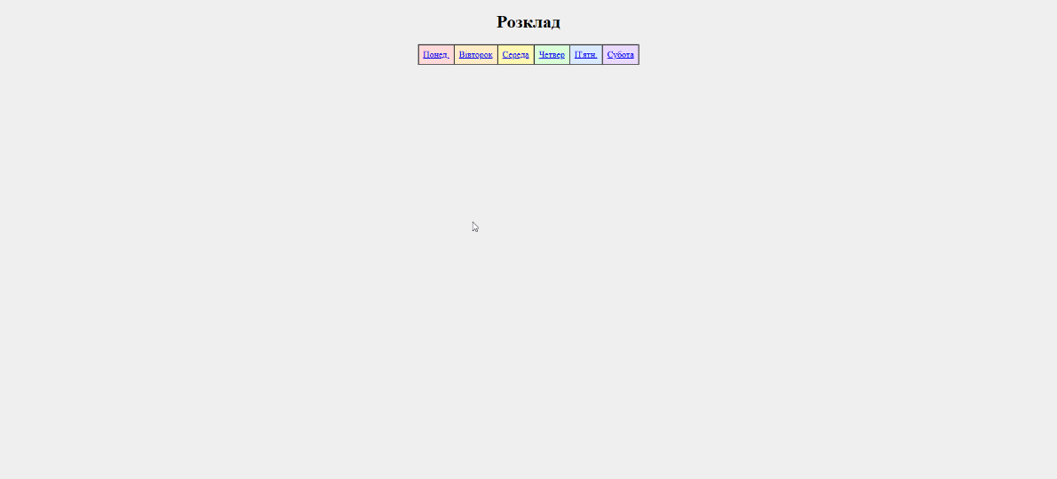
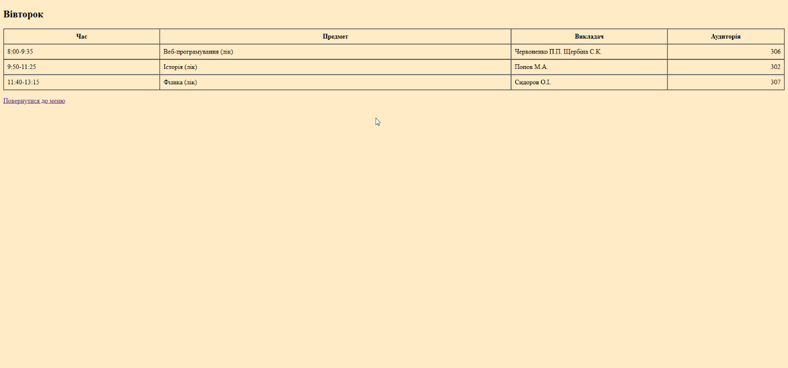
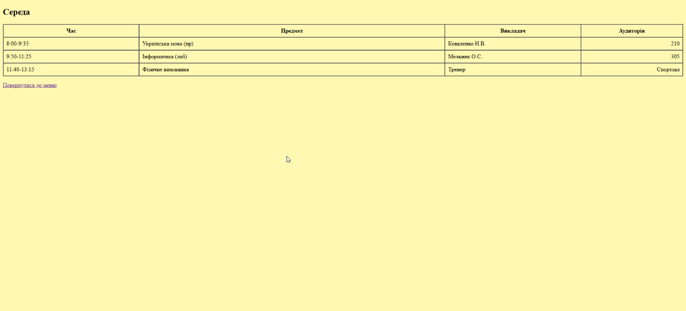
Скріншот:
menu.html
sr.html
vt.html
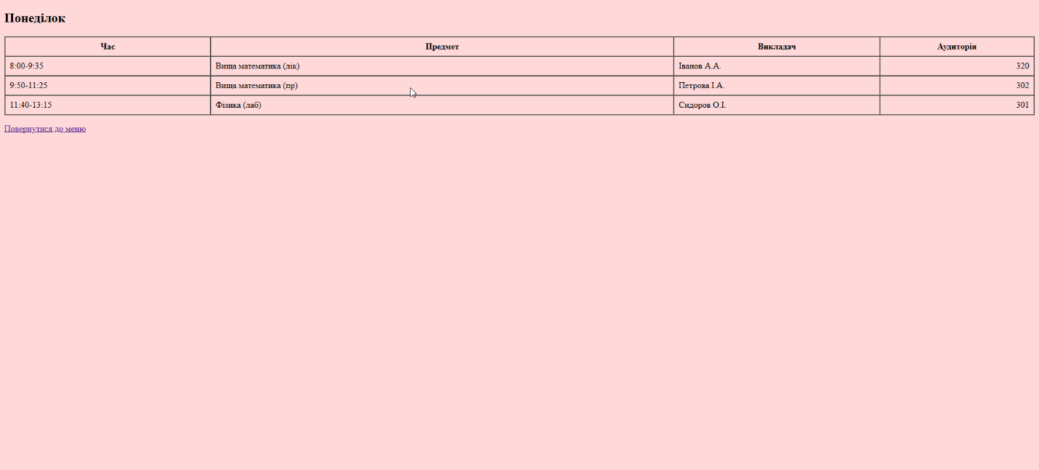
pt.html

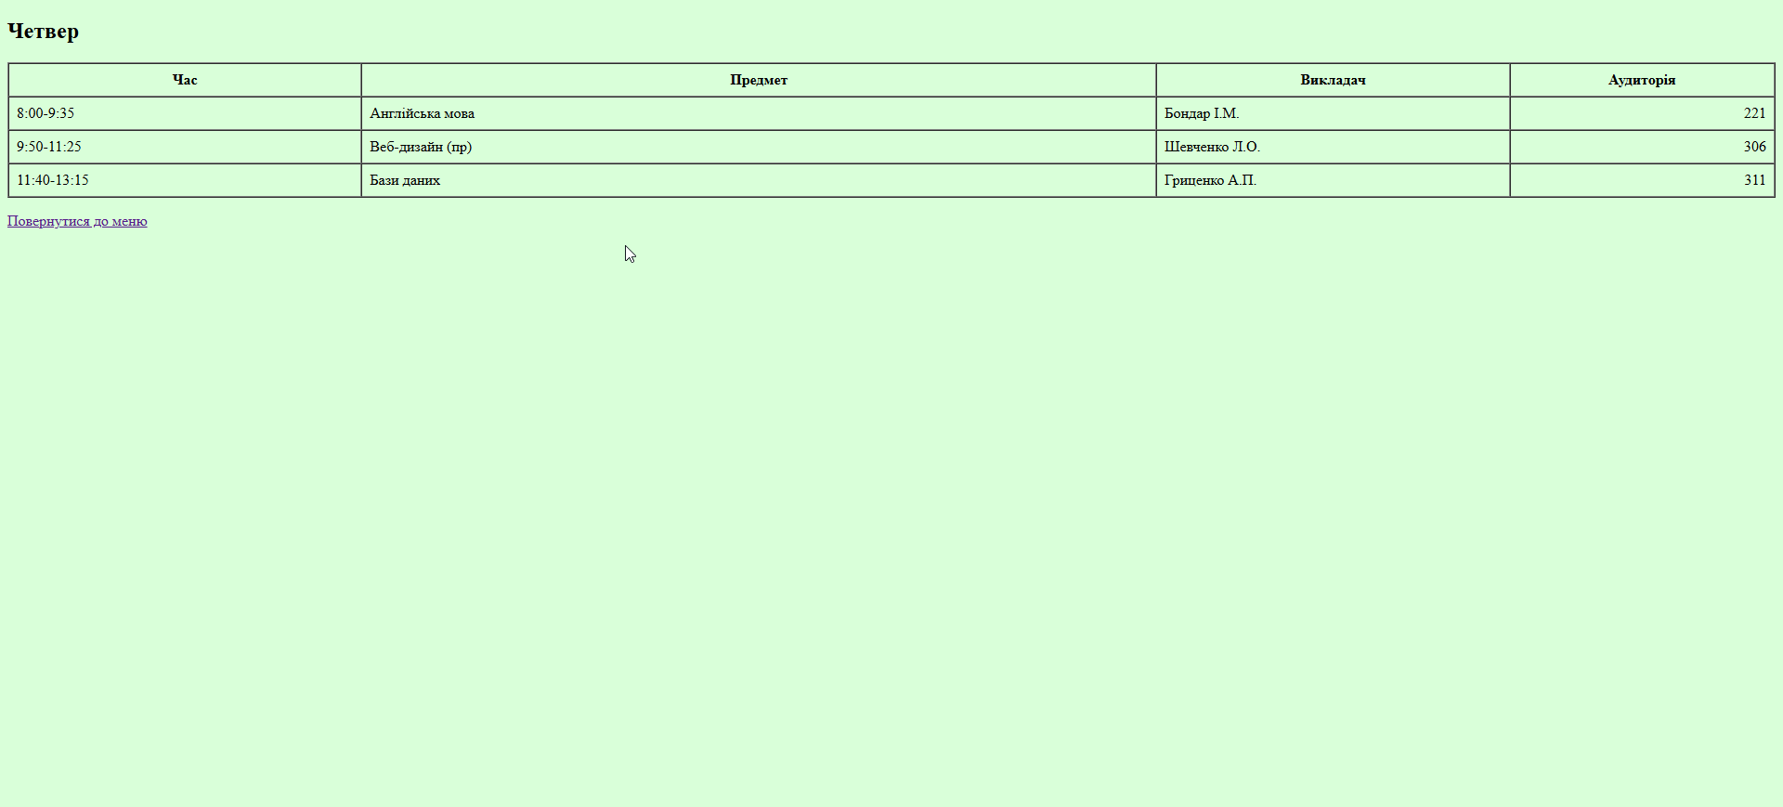cht.html

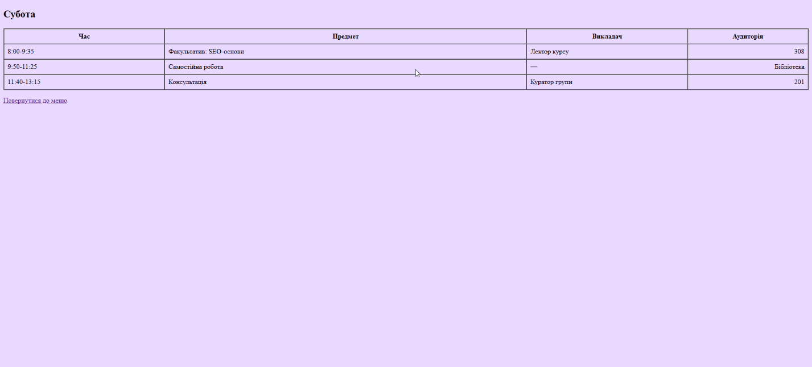
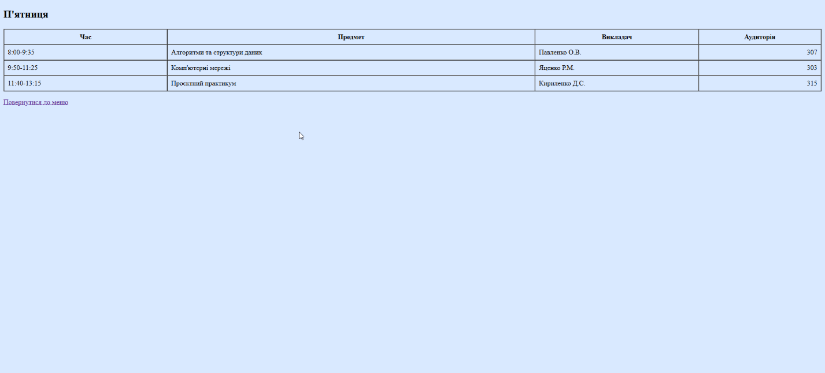
sub.html
pt.html

Завдання 4. Створення картки посилань

За допомогою готового малюнка створити карту зображень, в якій при натисканні картографічної позначки міста завантажувався б відповідний цьому місту сайт.
Варіант 7
- Списки HTML o Створити список «Основи SEO» o Додати підпункти з методами оптимізації
- Таблиці o Створити таблицю з SEO-показниками o Виділити найважливіші метрики
- Посилання та якорі o Додати сторінку зі статтями про SEO
- Карта посилань o Додати карту популярних сайтів

Код(sites-map.html):
<!doctype html>
<html lang="uk">
<head>
<meta charset="UTF-8" />
<meta name="viewport" content="width=device-width, initial-scale=1.0" />
<title>Завдання 4 - Карта посилань</title>
</head>
<body bgcolor="#eff6ff">
<div>
<h1>Завдання 4. Карта посилань</h1>
<p>Натисніть на одну з позначок на карті, щоб перейти на відповідний популярний сайт.</p>

<img src="sites-map.svg" usemap="#popular-sites-map" alt="Карта популярних сайтів" width="900" height="420" />

<map name="popular-sites-map">
<area
shape="circle"
coords="170,130,46"
href="https://www.google.com"
alt="Google"
target="_blank"
rel="noopener noopener" />
<area
shape="circle"
coords="390,110,46"
href="https://www.youtube.com"
alt="YouTube"
target="_blank"
rel="noopener noopener" />
<area
shape="circle"
coords="610,130,46"
href="https://www.wikipedia.org"
alt="Wikipedia"
target="_blank"
rel="noopener noopener" />
<area
shape="circle"
coords="280,285,46"
href="https://github.com"
alt="GitHub"
target="_blank"
rel="noopener noopener" />
<area
shape="circle"
coords="510,285,46"
href="https://stackoverflow.com"
alt="Stack Overflow"
target="_blank" />
</map>

<p>Кола на зображенні - активні області карти (image map), що реалізовані через тег map/area.</p>

<p><a href="index.html">Повернутися на головну (завдання 1-2)</a></p>
<p><a href="seo-articles.html">Повернутися до завдання 3</a></p>
</div>
</body>
</html>

Код(seo-articles):
<!doctype html>
<html lang="uk">
<head>
<meta charset="UTF-8" />
<meta name="viewport" content="width=device-width, initial-scale=1.0" />
<title>Завдання 3 - SEO статті та якорі</title>
</head>
<body bgcolor="#f0fdf4">
<div id="top">
<h1>Завдання 3. Сторінка зі статтями про SEO</h1>
<p>Швидка навігація за якорями:</p>

<p>
<a href="#technical">Технічне SEO</a>
<a href="#onpage">On-Page SEO</a>
<a href="#offpage">Off-Page SEO</a>
<a href="#tools">SEO-інструменти</a>
</p>

<hr />

<h2 id="technical">Технічне SEO</h2>
<p>
Технічна оптимізація включає швидкість завантаження, коректну індексацію, адаптивність і безпечний протокол
HTTPS. Без технічної бази навіть якісний контент не зможе отримати високі позиції.
</p>
<p><a href="#top">Повернутися догори</a></p>

<hr />

<h2 id="onpage">On-Page SEO</h2>
<p>
On-Page SEO відповідає за оптимізацію окремих сторінок: структура заголовків, ключові слова, мета-теги,
внутрішні посилання та читабельний контент. Завдання - зробити сторінку одночасно корисною для користувача і
зрозумілою для пошукової системи.
</p>
<p><a href="#top">Повернутися догори</a></p>

<hr />

<h2 id="offpage">Off-Page SEO</h2>
<p>
Off-Page SEO зосереджене на зовнішніх факторах: якість зворотних посилань, згадки бренду, активність у
соціальних мережах та репутація сайту в інтернеті. Чим більше авторитетних ресурсів посилаються на сайт, тим
вища довіра пошукових систем.
</p>
<p><a href="#top">Повернутися догори</a></p>

<hr />

<h2 id="tools">SEO-інструменти</h2>
<p>
Для аналізу SEO використовують Google Search Console, Google Analytics, Ahrefs, Semrush і Screaming Frog.
Інструменти допомагають відслідковувати трафік, позиції, помилки та ефективність оптимізації.
</p>
<p><a href="#top">Повернутися догори</a></p>

<hr />

<p><a href="index.html">Повернутися на головну (завдання 1-2)</a></p>
<p><a href="sites-map.html">Перейти до завдання 4 (карта посилань)</a></p>
</div>
</body>
</html>

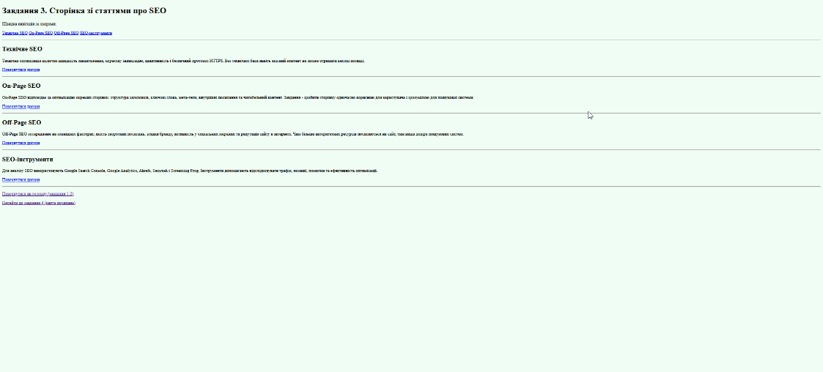
Скріншот:
seo-articals.html
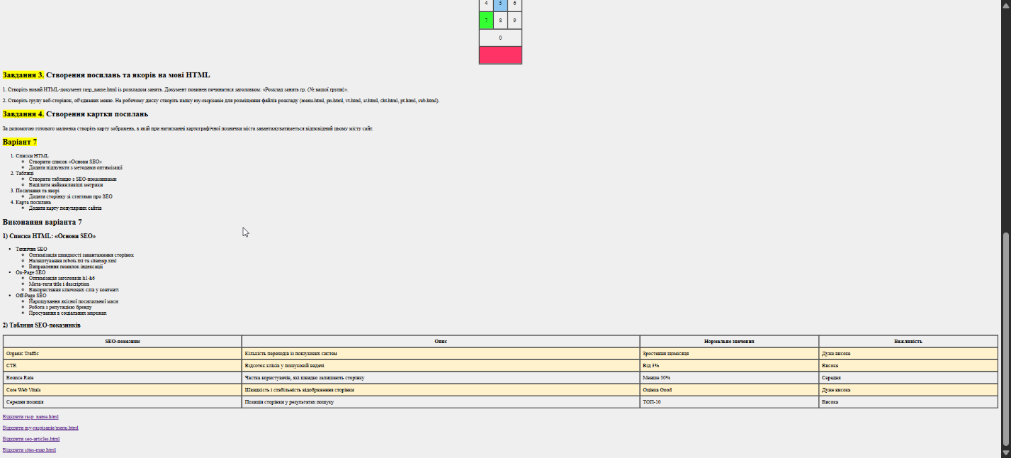
index.html

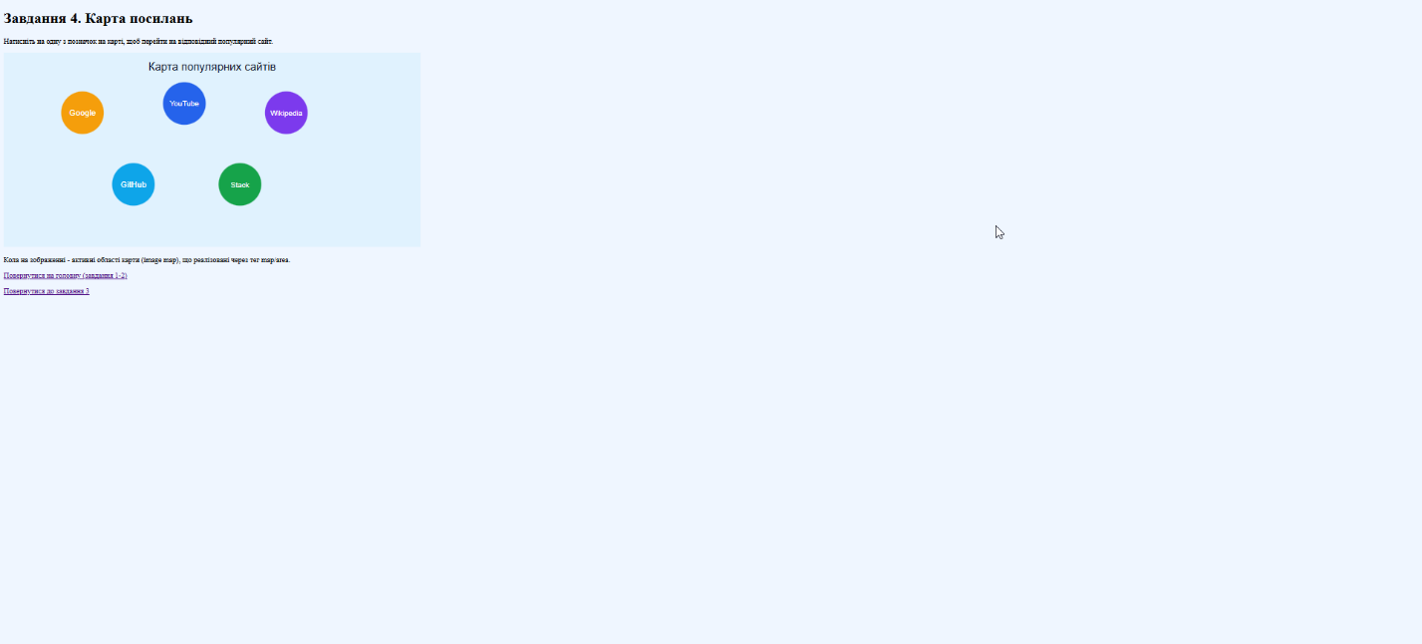
sites-map.html

Висновок:
У ході виконання лабораторної роботи №1 з теми «Основи мови HTML» було закріплено базові практичні навички створення веб-сторінок. Опрацьовано роботу зі списками (нумерованими, маркованими та змішаними), таблицями (структура, об’єднання комірок, вирівнювання та виділення кольором), а також гіперпосиланнями, якорями й картою зображень. Додатково реалізовано багатосторінкову структуру з меню навігації між файлами розкладу та поверненням на головну сторінку. За варіантом 7 створено тематичні матеріали про SEO: структурований список основ SEO, таблицю ключових SEO-показників, сторінку зі статтями та карту популярних сайтів. У результаті сформовано цілісне розуміння базових можливостей HTML і підготовлено повноцінний набір взаємопов’язаних веб-сторінок.

